Приложение №10
к Административному регламенту

Форма решения о предоставлении муниципальной услуги

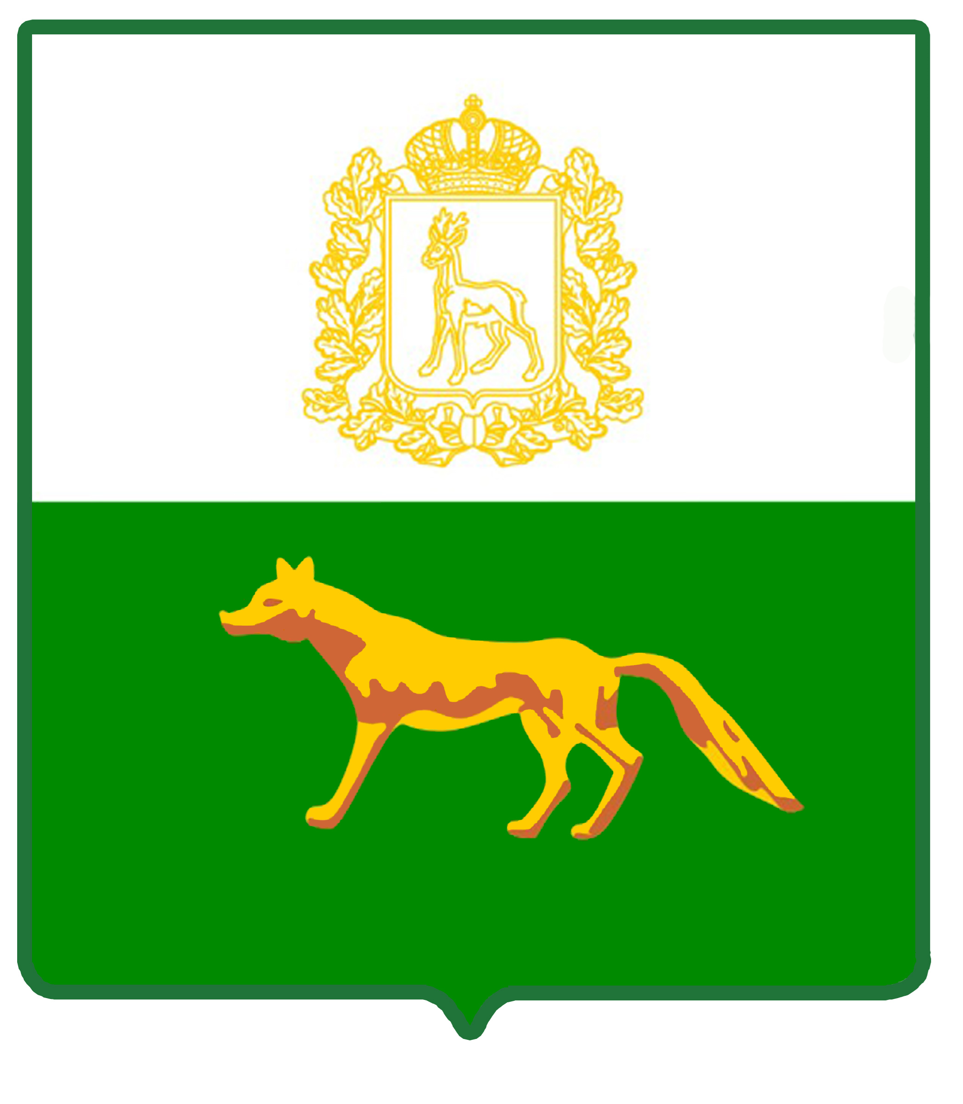

АДМИНИСТРАЦИЯ
МУНИЦИПАЛЬНОГО РАЙОНА СЕРГИЕВСКИЙ
САМАРСКОЙ ОБЛАСТИ

РАСПОРЯЖЕНИЕ
от «___» ___________ 20___ г. № ______

О ПОСТАНОВКЕ НА УЧЕТ ГРАЖДАН В ЦЕЛЯХ БЕСПЛАТНОГО ПРЕДОСТАВЛЕНИЯ ЗЕМЕЛЬНОГО УЧАСТКА

В соответствии с пунктом 2 статьи 39.19 Земельного кодекса Российской Федерации от 25.10.2001г. №136-ФЗ, статьи 9.4 Закона Самарской области от 11.03.2005г. №94-ГД «О земле», Законом Самарской области от 08.02.2024г. № 3-ГД «О порядке постановки на учет граждан, принимавших участие в специальной военной операции (членов их семей), имеющих право на бесплатное приобретение земельных участков из земель, находящихся в государственной или муниципальной собственности», Административным регламентом предоставления муниципальной услуги «Постановка граждан на учет в качестве лиц, имеющих право на предоставление земельных участков в собственность бесплатно», утвержденным постановлением Администрации муниципального района Сергиевский Самарской области №___от_____, по результатам рассмотрения заявления гр. ___________ от____№_____ (вх. №____ от _____), администрацией муниципального района Сергиевский Самарской области принято решение:
1. Осуществить замену гр.____________________ - участника специальной военной операции, погибшего (умершего) вследствие увечья (ранения, травмы, контузии) или заболевания, полученных им в ходе участия в специальной военной операции, поставленного на учет в целях бесплатного предоставления земельного участка_______, 2 с сохранением очередности, ранее определенной на основании заявления участника специальной военной операции, и включить гр. _________³ в реестр учета граждан, принимавших участие в специальной военной операции (членов их семей), желающих бесплатно приобрести образованные земельные участки из земель, находящихся в государственной или муниципальной собственности.
2. Присвоить порядковый номер очереди: _____.
3. Контроль за выполнением настоящего распоряжения возложить на руководителя комитета по управлению муниципальным имуществом муниципального района Сергиевский ________________.

Глава муниципального района
Сергиевский Самарской области _________________ ________________
подпись инициалы, фамилия

Указывается информация о Заявителе-участнике специальной военной операции, поставленном на учет: фамилия, имя, отчество, дата рождения ²Указывается дата постановки на Учет ³ Указывается информация о гражданине, подлежащим поставке на учет в качестве лица, имеющего права на предоставление земельного участка в собственность бесплатно, в связи с заменой поставленного ранее погибшего (умершего) участника СВО, а именно: фамилия, имя, отчество (при наличии), дата рождения, реквизиты документа, удостоверяющего личность, адрес регистрации

